Муниципальное автономное дошкольное образовательное учреждение Городского округа «город Ирбит» Свердловской области «Детский сад №23»
Воспитатель Милькова А.Д
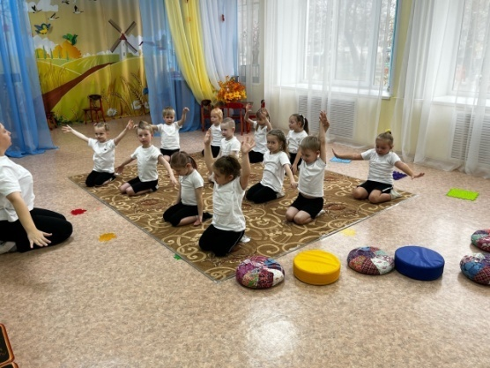
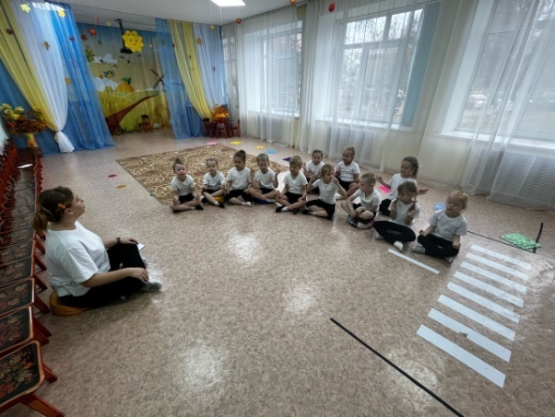
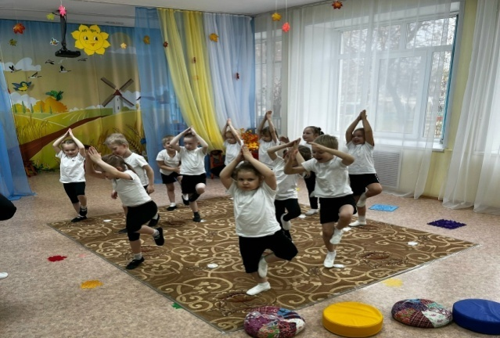
В завершении была организована «Шавасана-медитация», дети и взрослые под спокойную музыку релаксировали несколько минут, учились чувствовать свой организм, расслабляться.
В старшей группе "Пионеры" прошло необычное занятие - дети познакомились с новым для себя направлением "Йога".
В начале беседы, дети поприветствовали гостей и друг друга разными способами (Здравствуйте, доброе утро и новое наше приветствие на английском языке Hello). Затем мы познакомились с небольшой историей про зарождение йоги, узнали новое слово «Асана», что означает поза. После вступления, дети отгадали загадку и изображая поезд, пошли по массажным дорожкам. Все упражнения дети сделали без особого усилия, многим было интересно и весело их повторять, хотели пробовать по несколько раз. Приглашенные гости тоже приняли участие и попробовали некоторые позы. Так же понравилась всем физкультминутка с мартышками.
Мы верим, что каждый ребенок заслуживает счастливого детства, наполненного радостью, играми и развитием. Именно поэтому детский сад уделяет особое внимание сохранению физического и психологического здоровья малышей.

